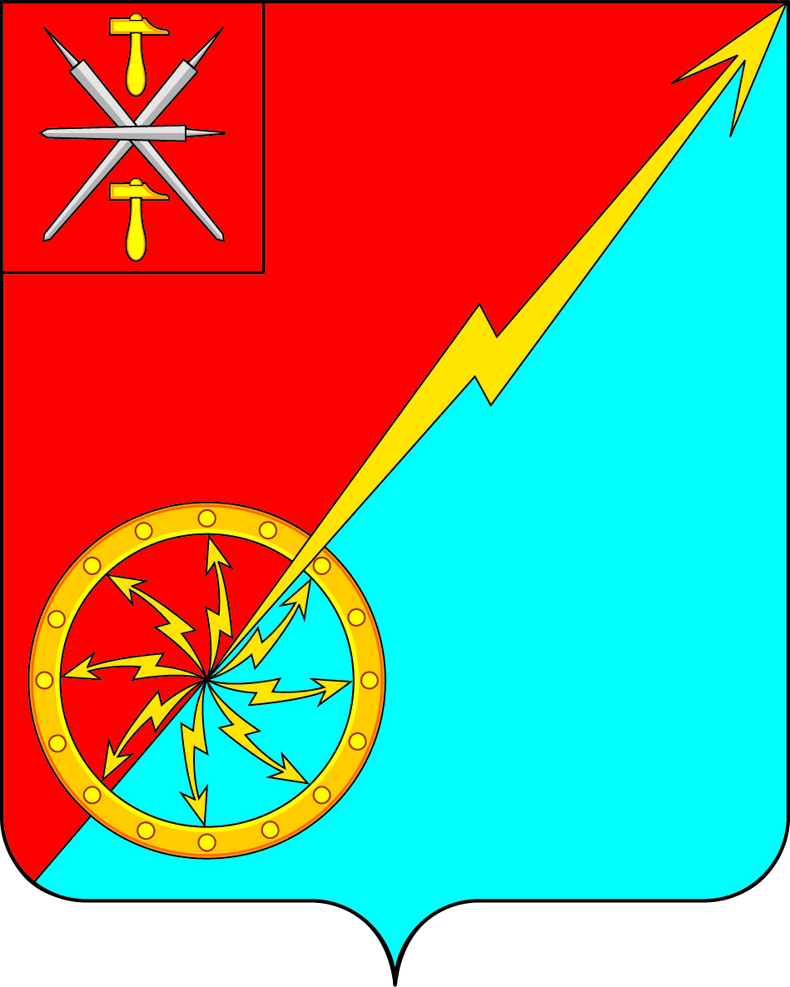
Собрание депутатов муниципального образования
город Советск Щекинского района
IV созыва

РЕШЕНИЕ

от 21 февраля 2023 года | № 59-178

О внесении проекта решения Собрания депутатов муниципального образования город Советск Щёкинского района «О внесении изменений и дополнений в Устав муниципального образования город Советск Щекинского района» на публичные слушания

Рассмотрев проект решения Собрания депутатов муниципального образования город Советск Щекинского района «О внесении изменений и дополнений в Устав муниципального образования город Советск Щекинского района», внесенный главой администрации муниципального образования, и в целях приведения Устава муниципального образования город Советск Щекинского района в соответствие с требованиями Федерального закона от 6 октября 2003 года № 131-ФЗ «Об общих принципах организации местного самоуправления в Российской Федерации», на основании статьи 19 Устава муниципального образования город Советск Щекинского района, Собрание депутатов муниципального образования город Советск Щекинского района, РЕШИЛО:
- Вынести проект решения Собрания депутатов муниципального образования город Советск Щёкинского района «О внесении изменений и дополнений в Устав муниципального образования город Советск Щекинского района» для обсуждения на публичные слушания (Приложение).
- Назначить публичные слушания по проекту решения Собрания депутатов муниципального образования город Советск Щёкинского района «О внесении изменений и дополнений в Устав муниципального образования город Советск Щекинского района» на 16 марта 2023 года. Установить время проведения публичных слушаний 16 часов 00 минут. Место проведения: Тульская область, город Советск, пл. Советов, д. 1, зал заседаний администрации МО г. Советск Щекинского района.
3. Утвердить состав организационного комитета по подготовке и проведению публичных слушаний:
- Холаимова Елена Викторовна - главы муниципального образования г. Советск Щекинского района;
- Астахова Марина Викторовна – депутат Собрания депутатов МО г. Советск Щекинского района;
- Лапина Оксана Анатольевна – начальник отдела по ЗИО и АПВ;
- Аносова Екатерина Николаевна – инспектор отдела по ЗИО и АПВ.
4. Провести первое заседание организационного комитета 22 февраля 2023 года.

5. Установить порядок учета предложений по проекту решения Собрания депутатов муниципального образования город Советск Щекинского района «О внесении изменений и дополнений в Устав муниципального образования город Советск Щекинского района», порядок участия граждан в его обсуждении в соответствии с решением Собрания депутатов МО город Советск Щекинского района от 19 ноября 2018 г. № 75-252 «Об утверждении Положения «Об организации и проведении публичных слушаний, общественных обсуждений в муниципальном образовании город Советск Щекинского района».
6. Предложения о внесении изменений и дополнений в Устав муниципального образования город Советск Щекинского района регистрируются и рассматриваются организационным комитетом по адресу: г. Советск, пл. Советов, д. 1, кабинет 5, e-mail: sh-sdsovetsk@tularegion.org до 16 марта 2023 года с 9:00 до 17:00 (кроме выходных дней). Справки по телефону: (848751) 7-41-38.
7. Опубликовать проект решения Собрания депутатов муниципального образования город Советск Щёкинского района «О внесении изменений и дополнений в Устав муниципального образования город Советск Щекинского района» в информационном бюллетене «Щекинский муниципальный вестник» и разместить на официальном сайте МО г. Советск в сети Интернет.
8. Настоящее решение вступает в силу со дня опубликования.

Глава муниципального образования
город Советск Щекинского района Е. В. Холаимова

Приложение
к решению Собрания депутатов
муниципального образования
город Советск Щекинского района
от 21 февраля 2023 г. № 59-178

ПРОЕКТ

Собрание депутатов муниципального образования
город Советск Щекинского района
IV созыва

РЕШЕНИЕ

от ______________ 2023 года | № __________

О внесении изменений и дополнений в Устав муниципального образования город Советск Щекинского района

Рассмотрев проект решения Собрания депутатов муниципального образования город Советск Щекинского района «О внесении изменений и дополнений в Устав муниципального образования город Советск Щекинского района», в целях приведения Устава муниципального образования город Советск Щекинского района в соответствие с требованиями Федерального закона от 6 октября 2003 года № 131-ФЗ «Об общих принципах организации местного самоуправления в Российской Федерации», учитывая результаты проведенных публичных слушаний по проекту указанного решения, на основании статьи 27 Устава муниципального образования город Советск Щекинского района, Собрание депутатов муниципального образования город Советск Щекинского района РЕШИЛО:
1. Внести в Устав муниципального образования город Советск Щекинского района следующие изменения и дополнения:
1.1. В статье 30:
- дополнить частью 1.2 следующего содержания:
«1.2. Полномочия депутатов Собрания депутатов муниципального образования прекращаются досрочно решением Собрания депутатов муниципального образования в случае отсутствия депутата без уважительных причин на всех заседаниях Собрания депутатов муниципального образования в течение шести месяцев подряд.».
2. Направить настоящее решение в Управление Министерства юстиции Российской Федерации по Тульской области для государственной регистрации и официального опубликования (обнародования) на портале Минюста России.
3. Настоящее решение вступает в силу со дня официального опубликования в средстве массовой информации – информационном бюллетене «Щекинский муниципальный вестник» после его государственной регистрации.
4. Контроль за исполнением настоящего решения оставляю за собой.

Глава муниципального образования
город Советск Щекинского района Е. В. Холаимова

